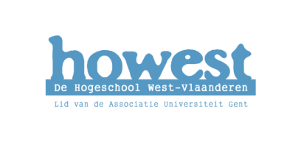
Kennismakingsfiche
Mijn leerling
Naam: Tibo
Studierichting + jaar: 1A (Technologisch Wetenschappelijk Werk)
Sterke punten: Tibo is heel sterk is Wiskunde.

Werkpunten: Tibo moet vooral leren begrijpen waarover een tekst of een opgave gaat als hij ze leest. Hij moet structuur krijgen in het aanpakken van deze situaties.

Opmerkingen: Sinds Tibo in mijn groep zit, heb ik hem beter leren kennen. Hij is veel opener dan ik in het begin dacht. Ook staat hij open voor een grapje.

Wat wil hij/zij bereiken: Tibo wil betere resultaten behalen voor zijn minder goede vakken.

Waar heeft hij/zij moeite mee: Tibo heeft moeite met het leren van grote pakketten leerstof. Ook de woordenschat in teksten en opgaven van oefeningen vormen soms een probleem.

Wat heeft hij/zij zelf al geprobeerd: Tibo heeft nog geen bijlessen gevolgd.

Specifieke vragen van de leerling: Leren leren (grote pakketten leerstof verwerken)

Ik als begeleider
Naam Leerling: Tibo
__________________________________________________________________________________
Persoonlijkheid: Tibo heeft een hele lieve en zachte persoonlijkheid. Hij is heel open en hij heeft humor.

Wat valt je op: Het valt me op dat Tibo graag praat en ook heel open is. Toen hij nog in de andere groep zat, had ik de indruk dat hij een verlegen jongen was. Nu zie ik dat dit absoluut niet waar is.

Jouw knelpunten in verband met deze leerling: Ik heb al gemerkt dat Tibo het vaak moeilijk vindt om zich te blijven concentreren.

Jouw sterke punten in verband met deze leerling: Tibo is heel leergierig en heel aangenaam om mee te werken. De samenwerking verloopt erg vlot.

Materiaal nodig: speelkaarten, smartboard, enz.

